Agosto de 2018
RECAUDACIÓN POR CONTRIBUCIONES A LA SEGURIDAD SOCIAL AUMENTÓ 9.13%

En agosto, la recaudación total de los recursos de las contribuciones al Seguro Social de Salud (EsSalud) y la Oficina de Normalización Previsional (ONP) sumó S/ 1 246.45 millones, importe mayor en S/ 104.25 millones a lo obtenido en similar mes del año anterior y que representa un incremento de 9.13% y 7.97% en términos nominales y reales, respectivamente.

Recaudación de los recursos de Seguridad Social del EsSalud y la ONP
agosto 2017 –2018
(en millones de Soles)
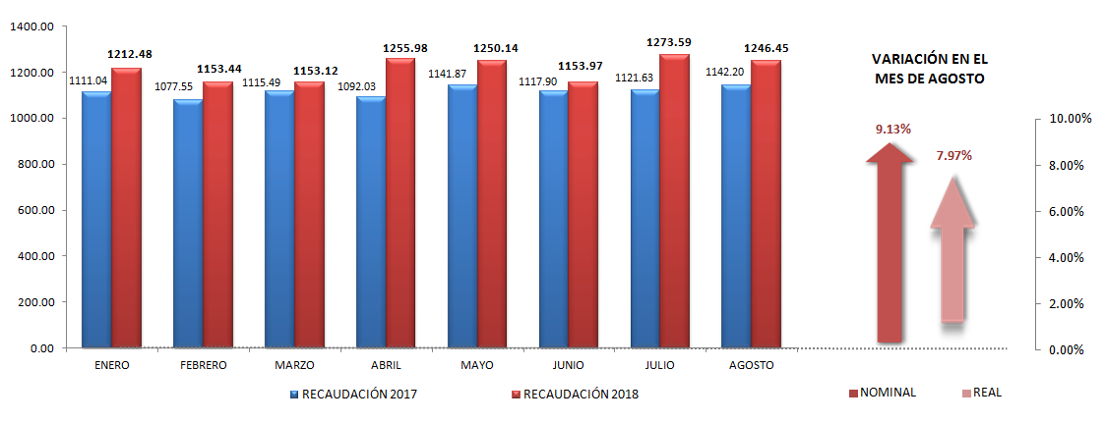

Para las contribuciones al EsSalud la recaudación ascendió a S/ 909.28 millones, importe que equivale a un incremento de S/ 83.71 millones respecto a agosto del año anterior, representando un crecimiento nominal de 10.14% y real de 8.97%.
4.14%

Recaudación de los recursos de la Seguridad Social- EsSalud
agosto 2017 – 2018 (en millones de Soles)
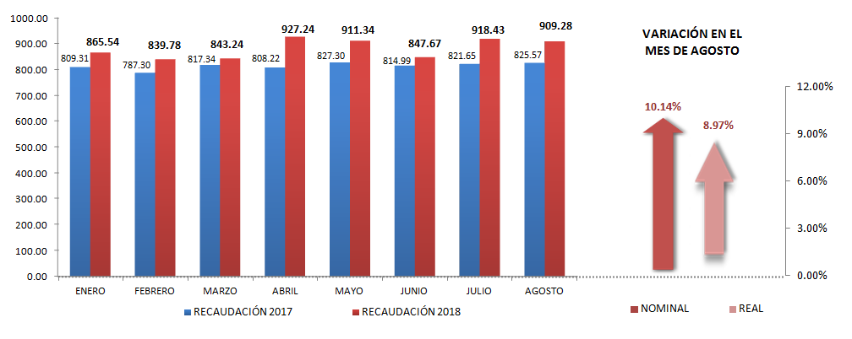

Por su parte, la recaudación por los aportes a la ONP alcanzó los S/ 337.17 millones, registrando un crecimiento nominal y real de 6.49% y 5.36%, respectivamente. Esta variación equivale a un aumento de S/ 20.54 millones respecto a la recaudación de agosto del año anterior.
Recaudación de los recursos de la Seguridad Social - ONP
Agosto 2017 – agosto 2018 (En millones de Soles)
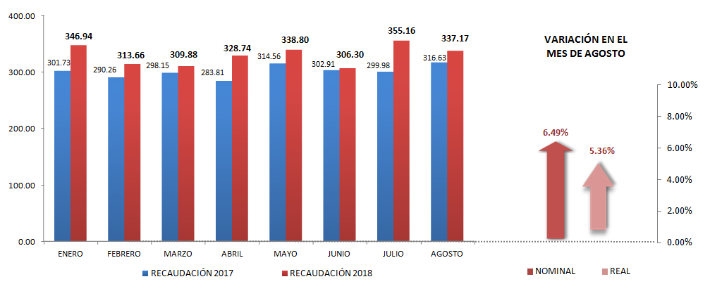

En el siguiente gráfico se muestra el crecimiento en el número de empleadores afectos al EsSalud y a la ONP con un incremento de 3.75% y 3.74%, respectivamente, resultado que ha sido posible gracias a la facilitación del registro de información de los trabajadores en el T-Registro, el cual ha servido para fomentar la formalización laboral.

Número de Empleadores afectos al EsSalud y la ONP
(agosto 2017 –2018)
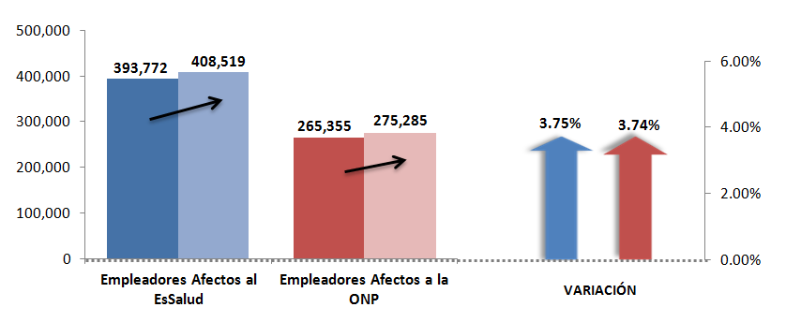

Con relación al número de acreditados al EsSalud se muestra un incremento en el Seguro Agrario y los Asegurados Regulares de 13.26% y 4.19%, respectivamente. Por otro lado, los Pensionistas registran un incremento de 0.7% respecto al mes de agosto del año anterior.

Número de Acreditados al Seguro Social de Salud EsSalud
(agosto 2017 – 2018)
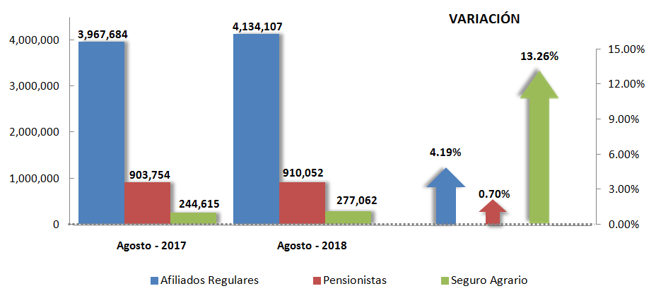

Respecto al comportamiento de la recaudación por sectores se observa que los más dinámicos fueron Intermediación Financiera, Salud y Manufactura de Recursos Primarios con tasas de crecimiento de 50.36%, 10.56% y 8.59%.

Recaudación de aportes al EsSalud- ONP por Sectores Económicos
(agosto 2017 – 2018)
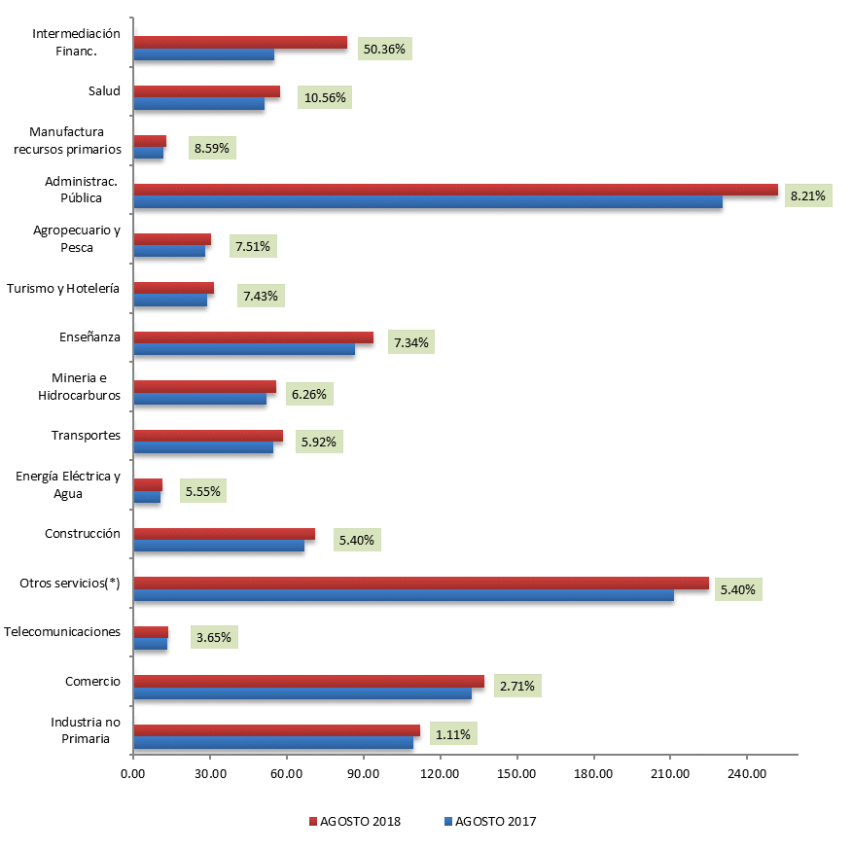
(*) Incluye Actividades Inmobiliarias, Empresariales y de Alquiler, Servicios Sociales y de Salud, Otras actividades de servicios comunitarios, sociales y personales, Hogares privados con servicio doméstico, Organizaciones y Órganos Extraterritoriales y otros servicios no especializados.

Gerencia de Comunicaciones e Imagen Institucional
Lima, martes 25 de setiembre del 2018.

